פתרון תרגיל בית 1 – קבוצה B3
מהנדס מערכת: הוד ווקרט
שם חבר הצוות | משימות שהוקצו | משימות שהושלמו
הוד ווקרט | בחירת שם אתר וכתיבת פסקה, דרישות | בחירת שם אתר וכתיבת פסקה, דרישות
יניב רוחלין | ראיון, הגדרת פרסונות, empathy map, USECASE | ראיון, הגדרת פרסונות, empathy map, USECASE
עידו פרץ | Divergent thinking, דף HTML | Divergent thinking, דף HTML
איליה סימנובסקי | Convergent thinking, מבנה ארכיטקטורה | Convergent thinking, מבנה ארכיטקטורה

חלוקת המשימות נעשתה באופן שרירותי, כל אחד קיבל משימה לפי הסדר שהן מופיעות בתרגיל בית. לאחר מיכן, וידאנו שכולם מרגישים שהנטל חולק באופן שווה ואכן הייתה הסכמה של כלל חברי הצוות. היה ממשק בין חברי הצוות, בכל פעם שמישהו סיים משימה הוא עדכן בקבוצת ווצאפ שלנו למקרה שיהיו משימות שתלויות אחת בשנייה וגם כדי שנוכל לעקוב שהעבודה מתבצעת בזמן.

שם האתר: MathematiKids""
הסבר קצר על האתר: האתר שלנו משמש ככלי עזר לימודי לילדים בנושאי המתמטיקה הבסיסיים כגון: חיבור וחיסור, כפל וחילוק, שברים ואחוזים. האתר מציג שאלות במגוון רמות קושי שונות בהתאם לבחירת המשתמש. האתר נותן פידבק לפתרון התרגילים באמצעות רובוט. על כן נקרא האתר MathematiKids"" כלומר שילוב של שני המילים: mathematics, kids.

תמלול ראיון עם מורן קופפר - אמא לילד בן 7:
שאלה: ספרי על עצמך ועל ילדך בקצרה. גיל, כיתה, תחביבים, תחומי עניין וכדומה.
תשובה: "ילד בן 7, כיתה ב', מתעניין בכדורגל וספורט, אוהב לשחק עם החברים בחוץ, מתקשה בחשבון, לא מקשיב בשיעור, תחרותי."

שאלה: באיזה נושאים במתמטיקה הילד חזק ובאיזה חלש?
תשובה: "חיבור חיסור טוב. כפל, חילוק, שברים ואחוזים לא טוב."
שאלה: כשמשהו לא ברור לו איך הוא מצליח להבין בסוף? אם נעזר במישהו, אז במי? אם נעזר במחשב/אינטרנט/בינה מלאכותית, אז באיזה כלי?
תשובה: "אני מורה בבית ספר חטיבה אז אני עוזרת לו, מלמדת אותו עם משחקי קופסא, אצבעות, בדידים וכו' אבל זה גוזל ממני זמן. אם אלמד אותו להשתמש במחשב הוא צריך לשחק וללמוד באפליקציה שלכם."

שאלה: איך אתם עם שימוש בטכנולוגיה?
תשובה: "אני אלמד אותו להשתמש במחשב וציוד טכנולוגי אחר."

שאלה: איך הוא מבין יותר טוב – כשמסבירים לו במילים/בתמונה/בציור/בסרטון/בדוגמאות?
תשובה: "יותר בצורה ויזואלית."

שאלה: אם היה אתר שיעזור לו ללמוד מתמטיקה- היית מעודדת אותו להשתמש בו? הילד יהיה מעוניין בכך?
תשובה: "אני מאוד אעודד אותו וארצה שהוא ייעזר בה עם שיעורי בית. הוא ישמח אם זה יהיה דמוי משחק מחשב."

שאלה: אם דמות באתר תדבר איתו – איך תרצו שיהיה סגנון הדיבור שלה? כמו מורה/חבר/הורה?
תשובה: "כמו חבר יותר מאשר מורה כדי שהוא לא יהיה יפתח אנטי. הוא אוהב מאוד דמויות מצוירות גם."

פרסונה  מאפיינים:  אוהבת ללמד.  קורות חיים: מורן קופפר  תעודת זהות  - שם: מורן קופפר  - גיל: 35  - מגורים: כרמיאל  - סטטוס: אמא לתלמיד כיתה ב'  לימודים והישגים  - תעודת הוראה  כישורים ומיומנויות  - שפות: עברית (שפת אם).  - טכנולוגיה: שימוש ביישומי מחשב, משחקי אסטרטגיה, תפעול טאבלט  - חברתית: עבודה בצוות, עזרה לילדים. | פרטים אישיים:  שם: מורן קופפר  גיל: 35  מין: נקבה  מקום מגורים: כרמיאל  השכלה: תעודת הוראה  מקום עבודה: בית ספר חטיבה  מצב משפחתי: נשוי + 1 | 

Empathy Map:
FEELS:  תסכול קל: מהזמן הרב שהלימוד גוזל ממנה ומהעובדה שהילד לא מקשיב בשיעור.  מוטיבציה: רצון עז לעזור לילד להצליח בנושאים שקשים לו (כפל, שברים).  דאגה מהתחרותיות: מודעת לכך שהוא תחרותי, מה שיכול להוביל לתסכול אם ייכשל, או לדרייב גבוה אם ינצח במשחק.  פתיחות: אמון בשיטות חדשניות ובדמויות מצוירות כאמצעי תקשורת. | SAYS:  "חיבור וחיסור טוב. כפל, חילוק, שברים ואחוזים לא טוב."  "זה גוזל ממני זמן" (העזרה בשיעורי הבית).  "הוא ישמח אם זה יהיה דמוי משחק מחשב."  "מעדיפה סגנון דיבור של חבר... כדי שלא יפתח אנטי."  "הוא מבין יותר טוב בצורה ויזואלית."
THINKS:  חשש מחוסר עניין: היא חוששת שהילד יאבד ריכוז או יפתח התנגדות אם הלמידה תיראה כמו "בית ספר" מסורתי.  צורך בעצמאות: היא רוצה שהילד יוכל להתקדם לבד כדי להקל על העומס שלה כמורה ואמא.  פוטנציאל טכנולוגי: היא מאמינה שטכנולוגיה (אפליקציה/מחשב) היא הדרך הנכונה לגשת לילד בדור הזה.  ערך מוסף: היא מחפשת כלי שישלב הנאה (משחק) עם מטרה פדגוגית (שיעורי בית). | DOES:  מלמדת באופן אקטיבי: משתמשת בעזרים פיזיים (בדידים, אצבעות, משחקי קופסא) כדי להנגיש חומר.  מגשרת על פערים: לוקחת את התפקיד הלימודי על עצמה בגלל הקושי שלו להקשיב בשיעורים.  מתכננת עתיד: מצהירה שתלמד אותו להשתמש בציוד טכנולוגי כדי שיוכל להשתמש באפליקציה.

Divergent thinking:
1. הבוט עצמו — אישיות, מראה, אופי
- בוט בדמות חיה ידידותית (חתול, כלב מצויר, דרקון קטן, רובוט)
- בוט שהילד יכול להתאים אישית: שם, צבע, אביזרים, קול
- בוט "מתפתח" — מתחיל קטן וגדל ככל שהילד לומד (מנגנון בסגנון פוקימון)
- בוט עם רגשות גלויים: שמח על תשובה נכונה, מתעודד בעדינות בטעות
- כמה בוטים לבחירה, כל אחד עם סגנון הוראה אחר: "הסבלני", "המהיר", "המצחיק", "הקפדן"
- בוט עם backstory: מגיע מ"ממלכת המתמטיקה" שצריך להציל מנפילה
- בוט-קוסם עם מטה
- בוט-אסטרונאוט שמלמד תוך מסע חלל
- בוט-שף שמסביר שברים דרך פיצה ועוגות
- בוט-בלש שפותר תעלומות מתמטיות
- בוט שמתחפש בחגים (פורים, חנוכה, יום העצמאות)
- בוט שיש לו "מצב רוח של היום" שמשפיע על הסגנון

2. שיטות הוראה והגשת תוכן
- בעיות מבוססות סיפור (אבירים, נסיכות, גיבורי-על, חיות, חלל)
- בעיות מהחיים האמיתיים: פיצות לשברים, כסף לאחוזים, נסיעות לחיבור
- מאניפולטיבים אינטראקטיביים: גרירת בלוקים, חיתוך עוגה ויזואלי
- רמזים מדורגים: רמז 1 → רמז 2 → רמז 3 → פתרון מלא
- הקראה קולית של השאלות (Text-To-Speech) לילדים עם קושי בקריאה
- "לפתור על ידי ציור" — לצייר את התשובה על קנבס
- ללמד דרך מוסיקה: שירי לוח הכפל, ריתמים שעוזרים לזכור
- מתמטיקה דרך תנועה: "קום ועשה 7 קפיצות, כמה נשארו עד 12?"
- מצב Speed Run לעומת מצב רגוע ללא לחץ זמן
- מתמטיקה דרך בישול וירטואלי (מתכון לעוגיות = שברים)
- מתמטיקה דרך ספורט (חישוב טבלת ליגה, ממוצעי שחקנים)
- מצב "התלמיד מלמד את הבוט" — הבוט מעמיד פני לא-יודע, הילד מסביר
- מצב "מצא את הטעות" — הבוט פותר לא נכון בכוונה, הילד מתקן
- מצב "השלם את החסר" — בעיה עם פערים בכל הכיוונים
- מתמטיקה כתעלומות בלשיות

3. גימיפיקציה, תגמולים ומערכות מוטיבציה
- נקודות וכוכבים (כבר במפרט)
- רמות, דרגות, סיווגים (טוראי, סרן, אלוף, מאסטר)
- Streak יומי — בונוס שגדל על רצף ימים של תרגול
- Badges והישגים נסתרים שצריך לגלות
- חיית מחמד וירטואלית שגדלה ככל שלומדים, ויכולה גם לרעוב אם לא לומדים
- גינה / חוות חיות / אקווריום שפורחים לפי התקדמות
- מפת הרפתקה שמתגלה לאט עם כל יחידת לימוד
- מאבקי "בוס" בסוף כל פרק (בעיה מורכבת ארוכה)
- מיני-משחקים לא-מתמטיים בין תרגילים (כפרס)
- ציד אוצר עם רמזים מתמטיים
- מטבע וירטואלי שאפשר להוציא בחנות וירטואלית
- כרטיסי מסחר נדירים על נושאים שונים (אספנות)
- חידושים אסתטיים לבוט/לאווטאר/לרקע
- "מצב סופר" — אחרי 5 רצופים נכון, שאלת בונוס שווה ×3
- שעת אושר יומית — בין 17:00–18:00, נקודות כפולות
- "כיתה הסודית" — נפתחת רק אחרי X הישגים

4. למידה אדפטיבית מבוססת AI
- זיהוי רמת קושי אמיתית ב-real-time והתאמת תרגיל הבא
- זיהוי דפוסי טעויות: "אתה תמיד טועה כשמופיע 0" → תרגול ייעודי
- מנוע המלצות: "ילדים שאהבו את התרגיל הזה אהבו גם..."
- Spaced Repetition — חזרה מרווחת על נושאים שטעית בהם
- בקשת רמת ביטחון מהילד — "כמה אתה בטוח בתשובה?" — ופידבק על דיוק הביטחון
- "מצב הכנה לבוחן" — מסכם חולשות
- שמירת מטא-דאטה לכל שאלה: זמן, ניסיונות, רמזים שנעזר בהם
- חיזוי: "מחר נעבוד על X כי כמעט הצלחת היום"
- בוט שמשנה סגנון הסבר לפי מי שמולו (ילד ויזואלי / שמיעתי / מילולי)

5. סוגי תרגיל ופורמטים
- רב-ברירה
- תשובה פתוחה (הקלדה)
- גרירה ושחרור (Drag & Drop)
- התאמת זוגות
- נכון / לא נכון
- מילוי חסר במשוואה
- סידור רצף נכון של פתרון
- בעיות מילוליות
- בעיות חזותיות (תמונה + שאלה)
- בעיות שמע — "שמע את הסיפור ואז פתור"
- תשובה בקול (Speech-to-Text)
- "בנה תרגיל בעצמך ופתור"
- חידות מתמטיות (קרוסברד, סודוקו לילדים, חידות לוגיות)
- חישוב מהיר בראש (Mental Math) ב-2 שניות
- בעיות מצולמות — לצלם משהו בבית ולמדוד/לחשב

6. ויזואליה, אווירה ועיצוב
- אנימציות מצוירות חמימות
- אפקטי קול: "בליל!" לתשובה נכונה, צליל רך לטעות (לא מאיים)
- קונפטי וזיקוקים על streak
- מוסיקת רקע — חמש סגנונות לבחירה (שקט, ג'אז, אלקטרוני שקט, קלאסי, חגיגי)
- ערכות נושא: חלל, אוקיינוס, ג'ונגל, ממתקים, ספורט, ימי הביניים
- מצב יום / לילה אוטומטי
- אווטאר מותאם אישית עם בגדים, שיער, אביזרים
- מדבקות ואימוג'י בצ'אט עם הבוט
- אלמנטים תלת-ממדיים (Three.js)
- מצב AR — מצלמה שסופרת חפצים אמיתיים בבית
- מצב "לוח לבן" — לפתור בציור באצבע / בעט

Convergent thinking:
רשימת השיפורים שהוצעו:
איחוד מספר בוטים שונים לבוט אחד עם טון אדפטיבי — במקום מספר דמויות נפרדות (סבלני / מהיר / מצחיק), בוט יחיד שטון התגובות שלו משתנה דינמית לפי הקונטקסט (טעויות רצופות, streak, עליית רמה).
מיזוג מערכת הנקודות, המטבע הווירטואלי וההתאמה האישית ללולאה כלכלית סגורה — הנקודות הן גם המטבע, והמטבע מבוזבז על פריטים ויזואליים (כובעים לבוט, רקעים, צבעי ממשק). כל תרגיל הופך לצעד לקראת מטרה גלויה.
איחוד מנגנוני העזרה לשכבה אחת בשם LearningSupport — במקום שלוש מערכות נפרדות (רמזים מדורגים / הסבר חלופי / מצא-את-הטעות), Component אחד שמופעל אוטומטית כשהילד נתקע, שולח קונטקסט ל-AI, ומחזיר את סוג העזרה המתאים.
צמצום ערכות הנושא הוויזואליות מ-6 ל-3.
צמצום פורמטי התרגיל מ-15 ל-5 ליבה — רב-ברירה, תשובה פתוחה, גרירה ושחרור, התאמת זוגות, בעיה מילולית.

דרישות פונקציונליות:
- The system allows choosing an answer.
- The system allows presenting score for a correct answer.
- The system allows time limits for a question.
- The system allows viewing the history of student’ tests scores.
- The system allows getting an AI assistant

דרישות לא פונקציונליות:
- Each question has 1 correct answer out of 4 options.
- For each correct answer the student will get 1 point.
- For each question there is a 1 minute limit time.
- Score history of each test includes: date of the test, subject and total score.
- The game will be friendly and adjusted for children.

:UseCase
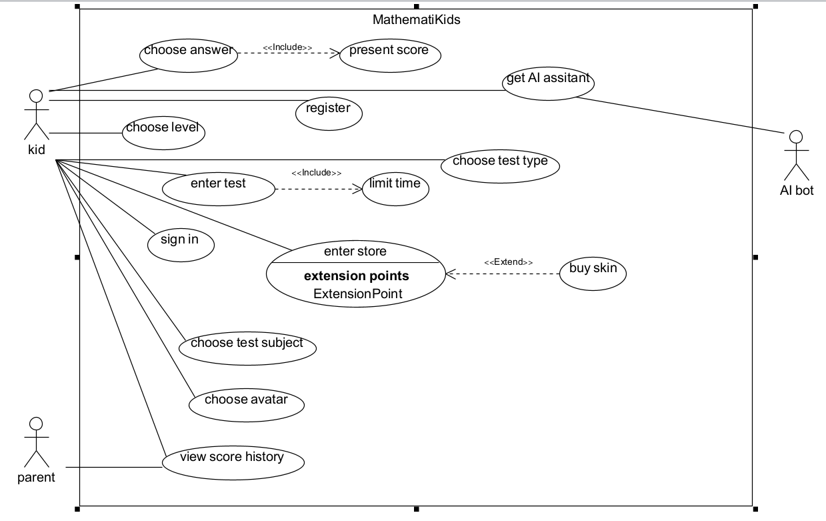

תרשים ארכיטקטורה:
